02.06.2020 r.
Temat: Odczytywanie danych statystycznych.

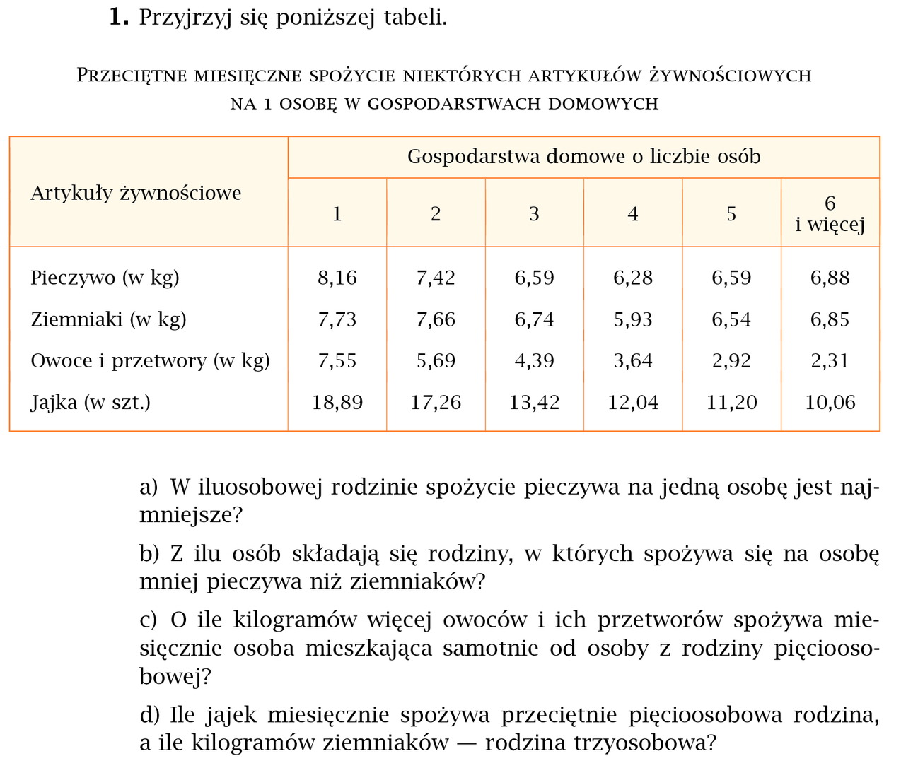
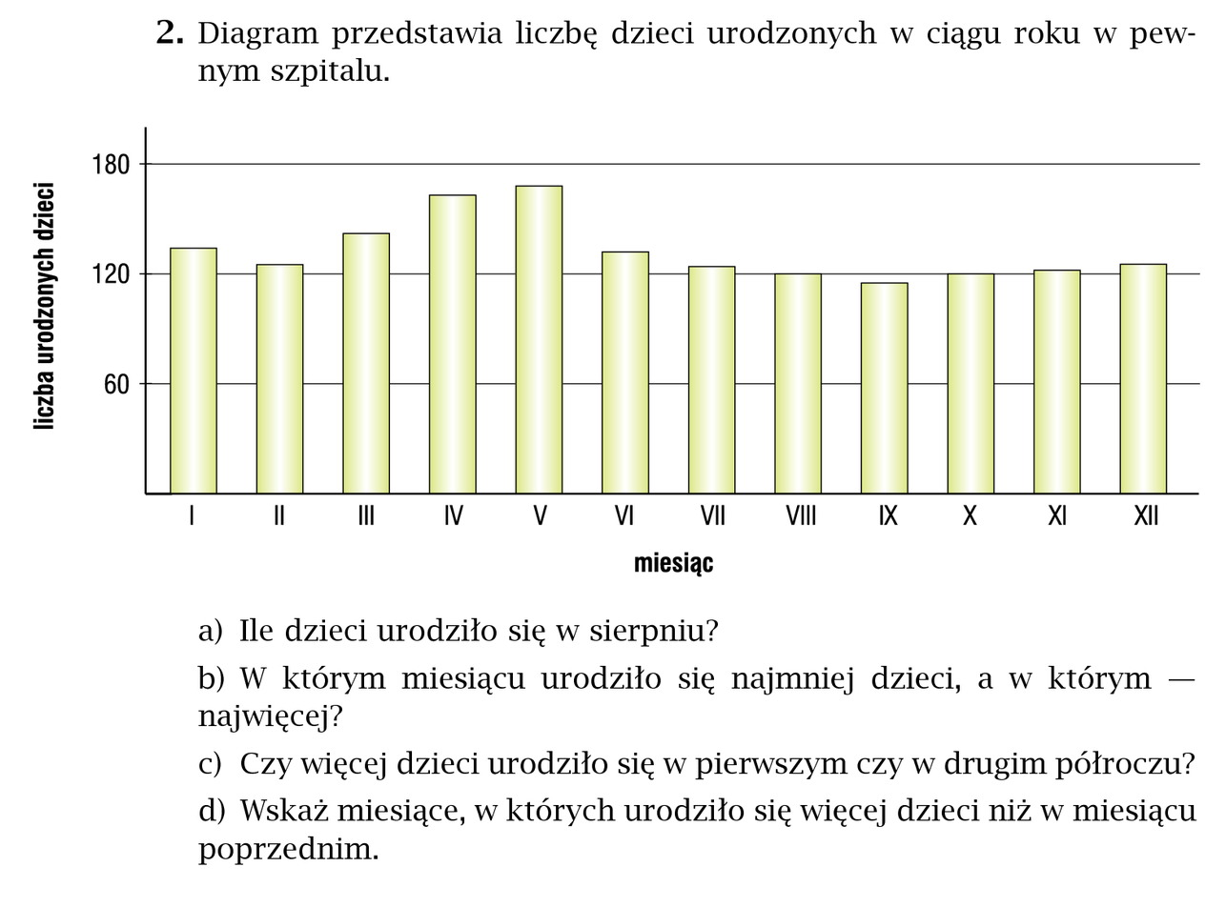
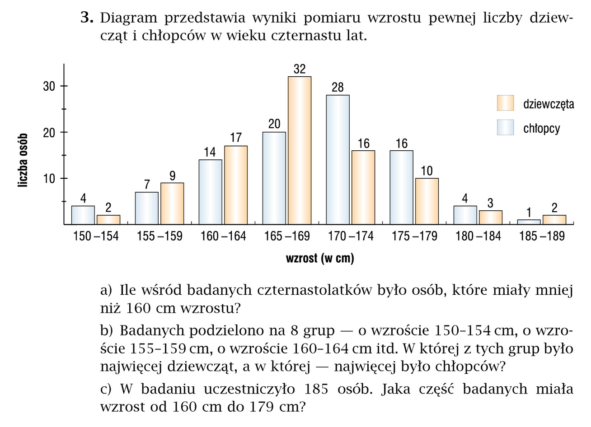
Wykonaj zadania i wyślij do mnie na maila.

